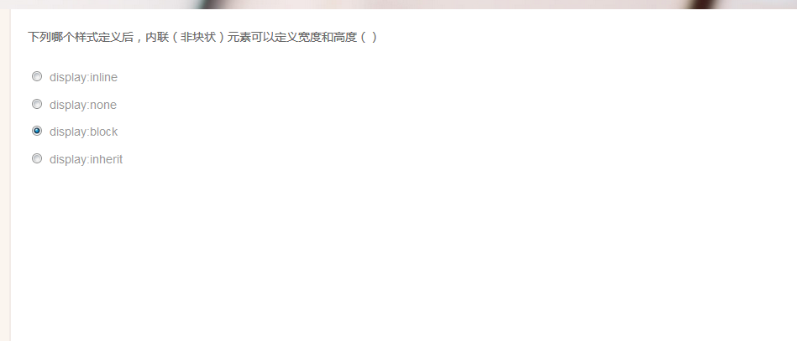

C



D



C



D



D



Object.prototype的hasOwnProperty



function(a,b){

If(a>b){

return 1;

}

If(a==b){

return 0;

}

else{

return -1;

}

}



hasOwnProperty



function f() {  
  alert(“You clicked a special link!”);  
}  
  
var as = document.getElementsByTagName("a");  
for(var i=0; i<as.length; i++) {  
  this.addEventListener("click",f,false);  
}

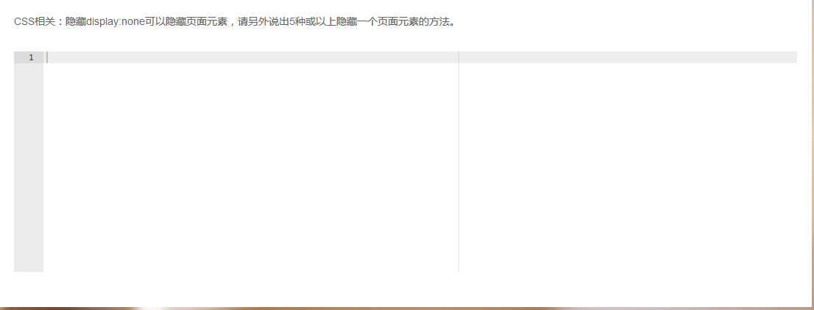

{ visibility: hidden; /\* 占据空间，无法点击 \*/ }

{ position: absolute; top: -999em; /\* 不占据空间，无法点击 \*/ }

{ position: relative; top: -999em; /\* 占据空间，无法点击 \*/ }

{ position: absolute; visibility: hidden; /\* 不占据空间，无法点击 \*/ }

{ height: 0; overflow: hidden; /\* 不占据空间，无法点击 \*/ }

{ opacity: 0; filter:Alpha(opacity=0); /\* 占据空间，可以点击 \*/ }

{ position: absolute; opacity: 0; filter:Alpha(opacity=0); /\* 不占据空间，可以点击 \*/ }

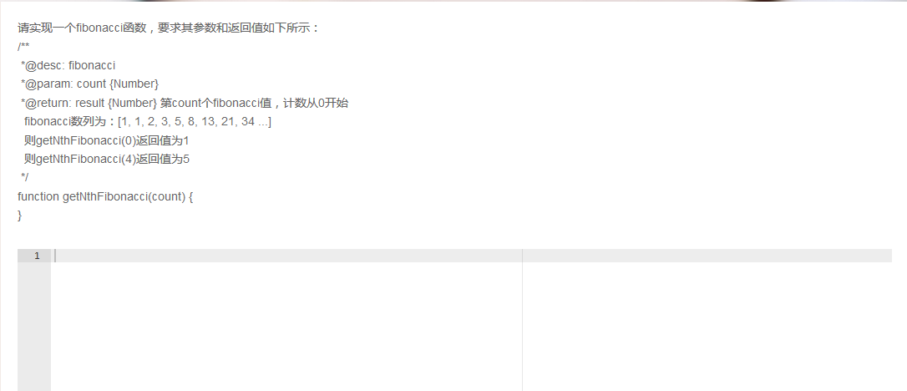

function getNthFibonacci(count) {

    if (count <= 1) {

        return 1;

    }

    return getNthFibonacci(count - 1) + getNthFibonacci(count-2);

}